DOI：10.13973/j.cnki.robot.240001

《机器人》论文模板及我刊来稿的一般要求

王海昕，张 陈，匡红艳

（《机器人》编辑部，辽宁 沈阳 110016）

摘 要：来稿内容请按模板仿写，勿缺项。排版样式、字体等，可使用模板中的样式集。□□□□□□□□□□□□□□□□□□□□□□□□□□□□□□□□□□□□□□□□□□□□□□□□□□□□□□摘要应具有独立性和自明性，一般400字左右。摘要的内容通常包括【目的purpose】、【方法method】、【结果reslut】、【结论conclusion】。目的部分应紧密结合本文研究的重要性和必要性提出，避免介绍研究的简史或该学科的相关背景知识；方法部分的介绍注意逻辑层次，详略得当；结果部分给出具体结果，尽量量化；结论部分忌学术地位自我评价。□□□□□□□□□□□□□□□□□□□□□□□□□□□□□□□□□□□□□□□□□□□□□□□□□□□□□□□□□□□□□□□□□□□□□□□□□□□□□□□□□□□□□□□□□□□□□□□□□□□□□□□□□□□□□□□□□□□□□□□□□□□每篇论文以选取3个～8个关键词为宜。关键词要有检索意义，不应使用太泛指的词。

关键词：学术论文撰写指南；格式要求；量和单位；参考文献著录规则

Template of Journal *ROBOT* and a Simple Guide for Authors

WANG Haixin, ZHANG Chen, KUANG Hongyan

（*Editorial Office of ROBOT*, *Shenyang* 110016, *China*）

**Abstract:** 英文翻译要求，以句子为单位实词严格对应，不可“意译”；我刊统一采用一般现在时、被动式，不用we或this paper作主语。□□□□□□□□□□□□□□□□□□□□□□□□□□□□□□□□□□□□□□□□□□□□□□□□□□□□□□□□□□□□□□□□□□□□□□□□□□□□□□□□□□□□□□□□□□□□□□□□□□□□□□□□□□□□□□□□□□□□□□□□□□□□□□□□□□□□□□□□□□□□□□□□□□□□□□□□□□□□□□□□□□□□□□□□□□□□□□□□□□□□□□□□□□□□□□□□□□□□□□□□□□□□□□□□□□□□□□□□□□□□□□□□□□□□□□□□□□□□□□□□□□□□□□□□□□□□□□□□□□□□□□□□□□□□□□□□□□□□□□□□□□□□□□□□□□□□□□□□□□□□□□□□□□□□□□□□□□□□□□□□□□□□□□□□□□□□□□□□□□□□□□□□□□□□□□□□□□□□□□□□□□□□□□□□□□□□□□□□□□□□□□□□□□□□□□□□□□□□□□□□□□□□□□□□□□□□□□□□□□□□□□□□□□□□□□□□□□

**Keywords**: writing guidelines for academic papers; format requirements; quantities and units; rules for

bibliographic references

引言内容通常包含研究的背景、目的、理由，预期结果及其意义和价值。引言的编写宜做到：切合主题，言简意赅，突出重点、创新点；不宜单纯罗列前人研究成果，也不宜复制摘要内容或作章节简介。

引用文献写法举例：□□□□□□。作者姓氏Yu等[1]提出□□□□□□□□□。□□□□□□□□□□□□□[2]。丁汉等[3]在其基础上□□□□□（在确认文献作者中文姓名的前提下，不需要写Ding）。然而，□□方法[4-7]中均未使用□□□□□□□□。□□□□□□□□□□□□□□□□，见文[8]。□□□，文[9]中□□□□□□□□。注意：1) 我刊采用“顺序编码”制，即是按照文献在正文中被提及的顺序编号。2) 引言部分之外，在表述实验环境或将本文算法与前人算法进行对比时，通常也需要引用文献，请注意不要遗漏。

请注意全文的重复率不宜超过10%。

1 正文写法（How to write body paragraphs）

正文结构逻辑清楚，语言简洁、明晰。

1.1 请特别注意文章的简明

近年我刊刊发的论文类文章平均页面为10页，综述类文章的平均页码为16页。

1.2 避免文章结构的“头重脚轻”

正文主体部分占论文的主要篇幅，论文的论点、论据和论证均在此部分阐述或展示。所谓的“头重脚轻”即作者对其前期工作着墨过多，而论据介绍得不清楚、逻辑不够通顺，或论证做得不充分、说服力不够。往往需要理顺创新性理论的逻辑，增加论证的工作量。

1.3 我刊常用公式符号写法

1.3.1 矩阵/向量用黑斜体表示

 (1)

一般变量用白斜体表示，矩阵/向量用黑斜体表示。MathType中的量的字体的修改方法见图1．注意，转置符号T是正体。

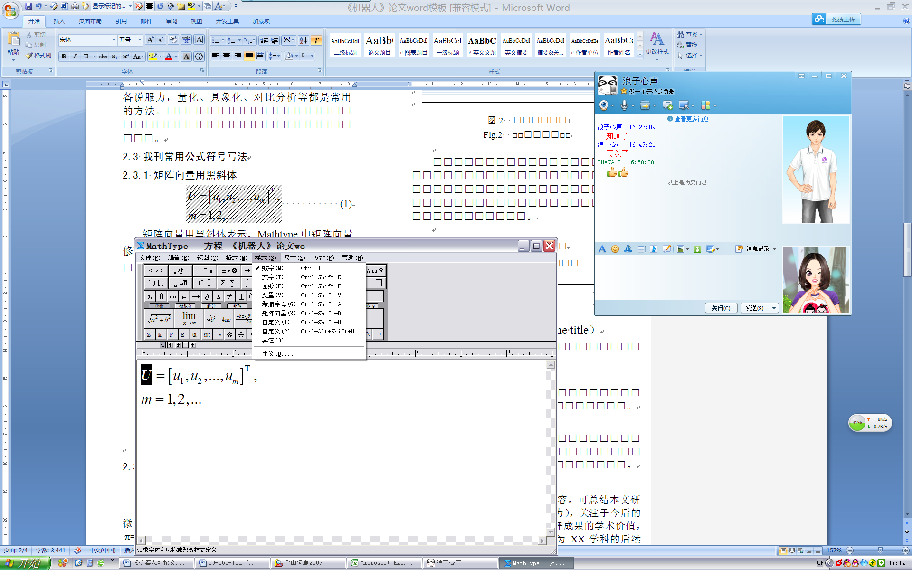

1. 如何找到修改样式的界面

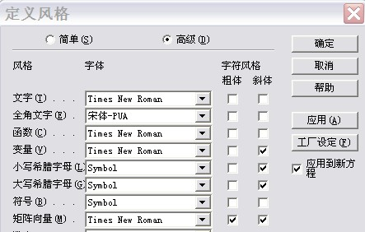  
(b) 矩阵向量的字体改法

图1 中英文图题内容需一致  
Fig.1 The content of the Chinese and English picture questions must be consistent

1.3.2常写为正体的符号

 (2)

微分符号正体，类似的还有偏微分符号。和自然对数的底也写为正体。

1.3.3 上下标写法

上下标中，表示一般变量的写为白斜体，如式(1)的的下标；而表示英文单词／拼音缩写的用正体，如期望输出中的d是desired的首字母，PID控制中常用的增益系数写为*k*P*、k*I、*k*D。

1.3.3 用一个字母表示一个量

量符号通常为单个拉丁字母或希腊字母。如种群个数*N*group不应写为*GroupNumber*，系统*i*的残差均方*S*ME,*i*不应写为MSE*i*或*MSEi*。

1.4 单位的写法

1) 使用我国法定计量单位，可参考国家标准GB 3100-1993 国际单位制及其应用。

2) 行文中使用单位符号表达，不用单位名称或单位英文名称的缩写。例如“旋转90度”应改为90°，“精度可达0.03微米”应改为，“转速为50 rpm”应改为 50 r/min。

3) 将单位符号写全、写对。

例：压强正确，错误；频率Hz正确，HZ错误。

1.5 首次出现的量要给出解释

第一次出现的变量、不常见的运算符号或关系符号、英文缩写，需要在正文中对其进行解释或者注明引文出处。

如：ZEUS系统[9-10]和Da Vinci[11]是在临床应用上最成功的两套RMIS（robot-assisted minimally invasive surgery）系统□□□□□□□□□□□□□□□□□。综上所述，在RMIS系统中引入□□。

2 图/表写法指南（Writing guidelines of figures and tables）

图/表一律用阿拉伯数字分别依序连续编号，宜紧置于提及该图/表编号的正文之后，先见文字后见图/表。

2.1 图的要求

1) 子图也应有标题，以(a)(b)(c)为序进行编号。子图的编号和标题宜居中置于子图的正下方。

2) 图中的量。图中首次出现的量，要在正文或图中注释清楚物理意义；坐标曲线图的标目，应分别置于横纵坐标轴的外侧（注意，请勿遗漏量的符号/名称或量的单位）。

3) 图文件的存储要求见图2。

* 坐标曲线图、流程图，请提供矢量图  
  （矢量图后缀有 *.eps、*.visio、*.pptx…）
* 照片图，请提供200dpi以上的清晰位图  
  （位图后缀有 *.png、*.jpg…）

图2  □□□□□□□  
Fig.2 □□□□□□□

Matlab生成的仿真图，请直接在Matlab软件中导出图的eps格式（可能产生的乱码由编辑部按word稿修改）；Visio、PPT绘制的流程图、示意图可直接提交文件，无需再截图。

2.3 表的要求

表格应有表头，表头中不准许使用斜线。

表格的编排，宜将内容和测试项目由左至右横排（行），数据依序竖排（列），见表1。

表1 □□□□□□□  
Tab.1 □□□□□□□□□□□

|  |  |  |  |
| --- | --- | --- | --- |
| 测试 序号 | 时间 /s | 关节转角  /(°) | 力矩 /(N∙m) |
| 1 |  |  |  |
| 2 |  |  |  |
| 3 |  |  |  |
| 4 |  |  |  |

说明：表身中的“空白”表示无此项或未测量，“—”表示测量过而未发现，“0”表示实测结果为0。

若全表格所有栏目的单位都相同，宜将共同单位标注在表格的右上方。

3.科学数据平台ScienceDB的利用（How to use the database ScienceDB）

建议作者将论文的原始数据和程序、处理数据，以及其他因正文篇幅所限而未刊发的附录等附件信息提交至我国自主研发的通用型数据存储库[ScienceDB](https://www.scidb.cn/)平台。

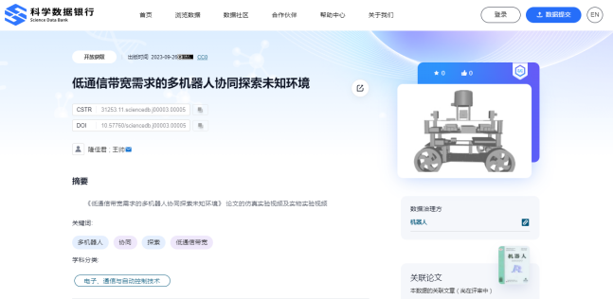

图3 科学数据示例一则（实验视频）  
Fig.3 □□□□□□□

3.1 科学数据平台ScienceDB简介

[ScienceDB](https://www.scidb.cn/about/introduction)由中国科学院计算机网络信息中心建设维护。由我国公共资助产生的论文成果向国内、国外期刊投稿时，论文关联的科学数据可存储在该平台进行共享，平台为科学数据分配和注册数字唯一标识（DOI）用以引用。

3.2 如何使用ScienceDB

1) 提交和维护数据

登录[本刊在ScienceDB的社区](https://www.scidb.cn/surl/robot)，点击“提交数据”。

另可至[Science DB的B站官方账号](https://www.bilibili.com/video/BV1vr4y147z3/?spm_id_from=autoNext)观看讲解。

1. 在论文文末添加数据可用性声明

直接复制图4中文字到论文结尾。

数据可用性声明

支撑本研究的科学数据已在中国科学院科学数据银行（Science Data Bank）ScienceDB平台公开发布，访问地址为https://www.doi.org/[数据DOI编号]或http://resolve.pid21.cn/[数据CSTR编号]。

图4 □□□□□□□  
Fig.4 □□□□□□□

1. 是否支持期刊“双盲制评审”的要求。  
    支持。ScienceDB可为数据提供“匿名私有链接”。作者可在“我的数据中心”获取该链接。在匿名私有链接页面上，审稿专家将无法看到作者的姓名、机构及邮箱等可识别个人信息的内容，但可匿名访问数据元数据、数据文件。作者可按需将匿名私有链接写入“审稿意见答复”交给期刊编辑部，以用于双盲评审。请注意，在上传数据文件时，数据文件名称及内容，不要包含个人信息（姓名、机构等）。

其他相关问题请见官网[常见问题](https://www.scidb.cn/help?p=faq)第5、6条。

4 结论（Conclusion）

结论是对研究结果和结论的提炼与概括，不是摘要或主体部分中各章、节小结的简单重复，宜做到客观、准确、精炼、完整。结论中也可以进行必要的讨论，在讨论中提出建议或待研究解决的问题等。不推荐自评成果的学术价值，尤其应避免过于夸大的评价，如：“为□□学科的后续研究奠定了基础”“给□□的生产制造指明了方向）”……

利用外审前的修改机会完善文章

编辑部会邮件通知通过初审的文章，提供去掉作者相关信息的PDF文件（供双盲制外审用）。此时，建议作者通读全文，往往可发现一些被忽略的小错误及笔误。如，本模板中的1.3.3节。

参考文献（**References**）

1. 引用准确。不转引、匿引文献。
2. 近年的研究情况要有所了解，距今10年以上的文献不宜超过3条（综述适当放宽）。
3. 添加文章信息的链接。参考文献如有DOI号，链接建议使用https://doi.org/10.xxxxx的形式。

常见文献写法范例

按文件类型排序：

书Monograph--------------------------------------------------**M**

[M] 作者．书名[M]．出版地：出版者，出版年．

[1] YU H B, LIU J G, LIU L Q, et al. [Intelligent robotics and applications](https://doi.org/10.1007/978-3-030-27535-8)[M]. Berlin, Germany: Springer, 2019.

[2] 胡寿松．[自动控制原理](http://find.nlc.cn/search/showDocDetails?docId=8063907072563311727&dataSource=ucs01&query=自动控制原理)[M]．5版．北京：科学出版社，2007：471-472．  
HU S S. The principle of automatic control[M]. 5th ed. Beijing: Science Press, 2007: 471-472.

期刊Journal-----------------------------------------------------**J**

[J] 作者．文章题名[J]．期刊名，年，卷(期)：起止页码．

[3] DING H, YANG X J, ZHENG N N, et al. [Tri-Co Robot: A Chinese robotic research initiative for enhanced robot interaction capabilities](https://doi.org/10.1093/nsr/nwx148)[J]. National Science Review, 2018, 5(6): 799-801.

[4] 王天然．[机器人技术的发展](https://kns.cnki.net/kcms/detail/detail.aspx?dbcode=CJFD&filename=JQRR201704001&dbname=CJFDLAST2017)[J]．机器人，2017，39(4)：385-386．  
WANG T R. Development of robotics[J]. Robot, 2017, 39(4): 385-386.

会议录Conference----------------------------------------------**C**

1. 作者．文章题名[C]//会议论文集名．出版地：出版社，出版年：起止页码．  
   常见国外出版社及出版地整理如下：

|  |  |
| --- | --- |
| Piscataway, USA: **IEEE** | Berlin, Germany: **Springer** |
| New York, USA: **ACM** | Amsterdam, Netherlands: **Elsevier** |
| New York, USA: **ASME** | Cambridge, USA: **MIT Press** |
| Reston, USA: **AIAA** | Bellingham, USA: **SPIE** |

[5] GONG Z Y, CHENG J H, HU K N, et al. [An inverse kinematics method of a soft robotic arm with three-dimensional locomotion for underwater manipulation](http://doi.org/10.1109/ROBOSOFT.2018.8405378)[C]//IEEE International Conference on Soft Robotics. Piscataway, USA: IEEE, 2018: 516-521.

学位论文Discourse---------------------------------------------**D**

[D] 作者．学位论文名称[D]．出版地，出版社，出版年．

[6] SMALLWOOD D A. [Advances in dynamical modeling and control of underwater robotic vehicles](https://dl.acm.org/doi/book/10.5555/937172)[D]. Baltimore, USA: Johns Hopkins University, 2003.

[7] 牛国君．[腹腔微创手术机器人系统从手机构与控制的研究](http://cdmd.cnki.com.cn/Article/CDMD-10213-1017862151.htm)[D]．哈尔滨：哈尔滨工业大学，2017．  
NIU G J. Research on the slave mechanism and control of a medical robot system for celiac minimally invasive surgery[D]. Harbin: Harbin Institute of Technology, 2017.

报告Report-----------------------------------------------------**R**

[R] 作者．报告名称[R]．出版地：出版者，出版年．

[8] WENZHOFER F, KNUST R. [Expedition programme PS108](https://epic.awi.de/id/eprint/44793/)[R]. Bre-merhaven, Germany: Alfred Wegener Institute, 2017.

专利-------------------------------------------------------------**P**

[P] 专利所有者．专利题名：专利国别，专利号[P]．公告日期/公开日期．获取和访问路径．

[9] 张承瑞，王金江．[基于标准以太网的实时同步网络及其工作方法](http://d.wanfangdata.com.cn/patent/CN200710013313.0)：200710013313.0[P]．2007-08-15．  
ZHANG C R, WANG J J. Real-time and synchronous control network and working method based on standard Ethernet: 200710013313.0[P]. 2007-08-15.

带载体标志的文献：

联机网络On Line---------------------------------------------**OL**

光盘CD-------------------------------------------------------**CD**

[OL]主要责任者．题名：其他题目信息[文献类型/载体标志]．出版地：出版者，出版年．(更新日期) [引用日期]．获取访问和访问路径．

[10] OLFATI-SABER R, MURRAY R M. [Distributed cooperative control of multiple vehicle formations using structural potential functions](http://www.ifac-papersonline.net/Detailed/25875.html)[C/OL]//IFAC World Congress. (2008-09-05) [2012-12-02]. <http://www.ifac-papersonline.net/Detailed/25875.html.>

数据库Database----------------------------------------------**DB**

[11] NEBOT E. [Victoria park data set](http://www-personal.acfr.usyd.edu.au/nebot/dataset.htm)[DB/OL]. (2001-04-29) [2017-03-10]. http://www-personal.acfr.usyd.edu.au/nebot/dataset.htm.

电子公告Electronic Bulletin-----------------------------------**EB**

[12] NASA. [National robotics initiative (NRI)](https://www.nasa.gov/robotics/index.html) [EB/OL]. (2011-07-25) [2016-11-21]. https://www.nasa.gov/robotics/index.html.

作者简介：

第一作者姓名（出生年--），性别，学位，职称。研究领域：□□□□，□□□□，□□□□。

通信作者姓名（出生年--），性别，学位，职称。研究领域：□□□□□□□□□□□□，□□□□□□□□□□□□□，□□□□□□□□。

注：我刊最多列写2位作者的简介。如介绍2位作者，按“第一作者”“通信作者”的顺序介绍；如介绍1位作者，请作者团队协商一致后将“指定作者”（第一作者或通信作者）的介绍随录用稿提交。

附录A

随录用稿提交的信息：本文基金项目的详细信息

学术论文一般不设附录。

请按表A.1填写本文的基金信息，一般仅标注省级及以上基金项目。

表A.1 本文基金项目信息表

|  |  |  |  |  |  |
| --- | --- | --- | --- | --- | --- |
| 基金 序号 | 基金全称 | 项目课题名 | 项目号 | 项目 负责人 | 起止时间 |
| 1 | 国家自然科学基金 | 融合XXX的机器人系统研发 | [623XXXXX](https://kns.cnki.net/kcms2/fund/detail?v=Eo9-C_M6tLlp7QMnzhGJqZYKfSExWWa8PfX9IgqvFENPZBOfuiSozIU0YW6ObUw9lmYO_CLjCX6XQK111fiA-8AlJUGI1zFCBglJJabwnzkL0KIDZYg8eACaCh1vv5ELiKQNrY7dBKqACQr2ENZvbPnn0nlByXb5vwUKR-zkLTgZkvWw868Y_upQUwtIwXOCcx1YdR0dxHYyPCLmW5EsSg==&uniplatform=NZKPT) | XXX | 2021/8/1— 2024/7/31 |
| 2 |  |  |  |  |  |
| 3 |  |  |  |  |  |